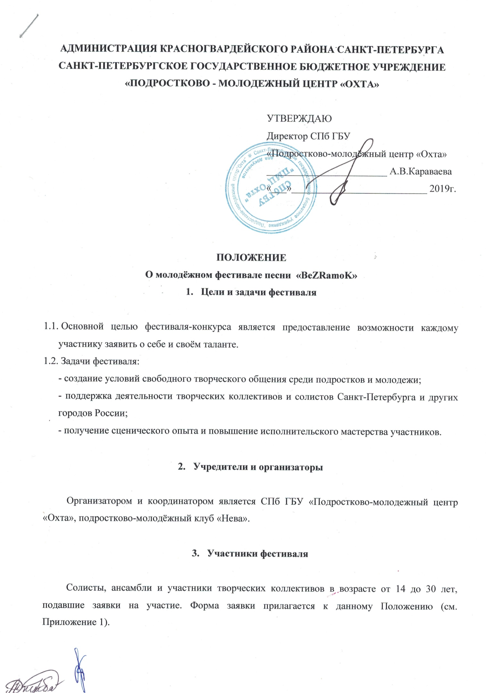
4. Сроки и место проведения фестиваля

4.1. Дата проведения фестиваля-конкурса: 26 апреля 2019 года
4.2. Место проведения фестиваля: ДМ «Квадрат», пр. Передовиков, д. 16, к. 2

5. Программа фестиваля и условия участия

5.1. Программа фестиваля формируется в соответствии с присланными заявками от участников (см. Приложение №1, Заявка на участие). Конкурсное испытание проводится публично. Участники группируются по номинациям. Выступление конкурсантов происходит строго в соответствии с данными заявки. Изменения в день конкурса не допускаются.
5.2. Для участия в фестивале необходимо предоставить заявку установленной формы и видео с номером для осмотра в Оргкомитет. Заявки вместе с видео принимаются до 20 апреля 2019 на электронную почту neva@pmcohta.ru с пометкой «BeZRamoK».
5.3. Каждый участник (солист, коллектив) может представить на Конкурс по одному номеру в одной или двух номинациях:
- РОК
- ДЖАЗ и СОУЛ
- РЭП
- АВТОРСКАЯ ПЕСНЯ
- ЭТНО
- ЭСТРАДНАЯ ПЕСНЯ
Внутри каждой номинации есть категории «солист» и «ансамбль» (дуэт, трио и др.).
Разделения на возрастные категории нет.
5.3. Продолжительность номера не должна быть дольше 3 минут. Для номинации РОК – не больше 4 минут.
5.4. При исполнении номера под фонограмму её необходимо прислать вместе с заявкой на электронную почту neva@pmcohta.ru . Имя файла должно включать название композиции и фамилию участника (например, Белые_розы_Иванов). В день фестиваля обязательно иметь дубликат фонограммы на FLASH-носителе.
5.5. Разрешается исполнение номера под аккомпанемент гитары, электрогитары или синтезатора. Инструменты привозят с собой сами участники.
5.6. Разрешается мультимедийное сопровождение номера (AdobeFlash, видеофайл). Его необходимо прикрепить к заявке по электронной почте neva@pmcohta.ru . В имени файла должно быть название композиции и фамилия участника. В день фестиваля обязательно иметь дубликат фонограммы на FLASH-носителе.

6. Оценка конкурсных выступлений

6.1. Выступления участников фестиваля оценивает жюри, состав которого формируется оргкомитетом. Жюри будет состоять из представителей музыкальных жанров (исполнителей и педагогов). В состав жюри не имеют права быть включены руководители участников.
Состав жюри будет известен не позднее 25 марта 2019 года.
6.2. Перед началом каждой номинации членам Жюри выдаются бланки, содержащие подготовленную таблицу для выставления оценок. Бланки снабжены краткими пояснениями по критериям, используемым в данной номинации. Оценки в баллах вносятся в соответствующие графы бланка. Вносить оценки допускается в течение всего времени прослушивания номинации.
6.3. Выступления участников оцениваются по 5-балльной шкале (от 1 до 5) по каждому из критериев. Общая оценка выступления участника формируется путём суммирования баллов, полученных за представленную композицию.
6.4. Критерии оценки номеров (см. Приложение 2.)

7. Награждение

По итогам оценок жюри в каждой номинации и категории будут отмечены три дипломанта фестиваля и один лауреат.
Участнику, представившему самое убедительное выступление (на основе оценок жюри) среди всех номинаций, присуждается Гран-при фестиваля-конкурса.

8. Контактная информация

Организатор конкурса:
СПб ГБУ «Подростково-молодежный центр «Охта», Полюстровский пр., д.3
тел./факс: 8 (812) 498-84-27, сайт www.pmcohta.ru, группа в Контакте: www.vk.com/pmc_ohta/
Орг. комитет фестиваля:
ПМК «Нева», пр. Энергетиков, д.50
Электронная почта: neva@pmcohta.ru, venera_alek@mail.ru
Алекберова Венера Борисовна 89219564886
Приложение 1.

Заявка на участие в фестивале-конкурсе «BeZRamoK»

ФИО участника/ название коллектива, возраст участников:
______________________________________________________________________
______________________________________________________________________
ФИО руководителя студии, район:
______________________________________________________________________
Номинация и категория:_________________________________________________
Название номера______________________________________________________
______________________________________________________________________
______________________________________________________________________
Продолжительность номера: _____________________________________________
Техническая заявка (количество микрофонов, стоек, проектор): _______________
______________________________________________________________________

Дата подачи заявки:

Приложение 2.

НОМИНАЦИИ/  КАТЕГОРИИ | Солисты | Ансамбли
РОК | - Общее впечатление  - Исполнительская техника  - Сценический образ  - Соответствующая исполнительская манера | - Общее впечатление  - Исполнительская техника  - Сценический образ  - Соответствующая исполнительская манера  - Слаженность исполнения
ДЖАЗ и СОУЛ | - Общее впечатление  - Исполнительская техника  - Сценический образ  - Импровизационность | - Общее впечатление  - Исполнительская техника  - Сценический образ  - Импровизационность  - Слаженность исполнения
РЭП | - Общее впечатление  - Исполнительская техника  - Сценический образ  - Способность транслировать содержание текста | - Общее впечатление  - Исполнительская техника  - Сценический образ  - Способность транслировать содержание текста  - Уровень взаимодействия друг с другом
АВТОРСКАЯ ПЕСНЯ | - Общее впечатление  - Исполнительская техника  - Сценический образ  - Понимание смысловой нагрузки | - Общее впечатление  - Исполнительская техника  - Сценический образ  - Понимание смысловой нагрузки  - Слаженность исполнения
ЭТНО | - Общее впечатление  - Исполнительская техника  - Сценический образ  - Национальный колорит исполняемого номера | - Общее впечатление  - Исполнительская техника  - Сценический образ  - Национальный колорит исполняемого номера  - Слаженность исполнения
ЭСТРАДНАЯ ПЕСНЯ | - Общее впечатление  - Исполнительская техника  - Сценический образ  - Стильность | - Общее впечатление  - Исполнительская техника  - Сценический образ  - Стильность  - Слаженность исполнения

